Лекция12. Состояние процессов.
Три состояния процесса:
- Выполнение (занимает процессор)
- Готовность (процесс временно приостановлен, чтобы позволить выполняться другому процессу)
- Ожидание (процесс не может быть запущен по своим внутренним причинам, например, ожидая операции ввода/вывода)
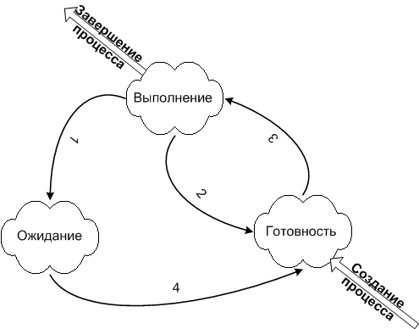
Возможные переходы между состояниями.
1. Процесс блокируется, ожидая входных данных
2. Планировщик выбирает другой процесс
3. Планировщик выбирает этот процесс
4. Поступили входные данные
Переходы 2 и 3 вызываются планировщиком процессов операционной системы, так что сами процессы даже не знают о этих переходах. С точки зрения самих процессов есть два состояния выполнения и ожидания.
На серверах для ускорения ответа на запрос клиента, часто загружают несколько процессов в режим ожидания, и как только сервер получит запрос, процесс переходит из "ожидания" в "выполнение". Этот переход выполняется намного быстрее, чем запуск нового процесса.

